Федеральное государственное образовательное бюджетное

учреждение высшего образования

**«Финансовый университет при Правительстве Российской Федерации»**

**(Финансовый университет)**

Колледж информатики и программирования

**ОТЧЁТ**

**По лабораторной работе №10**

Дисциплина/Профессиональный модуль: Теория вероятности и математическая статистика

Студенты: Добряков Тимофей

Филимонова Алёна

Группы: 3ПКС-120

Преподаватель

Сибирев И.В.

Оценка за работу :_______

**Москва – 2023г.**

**Цель работы:** изучить принцип работы Chrome Remote Desktop.

**Задание:**

1. Установить

2. Продемонстрировать подключение

**Ход работы:**

Устанавливаем расширение на рабочий стол.

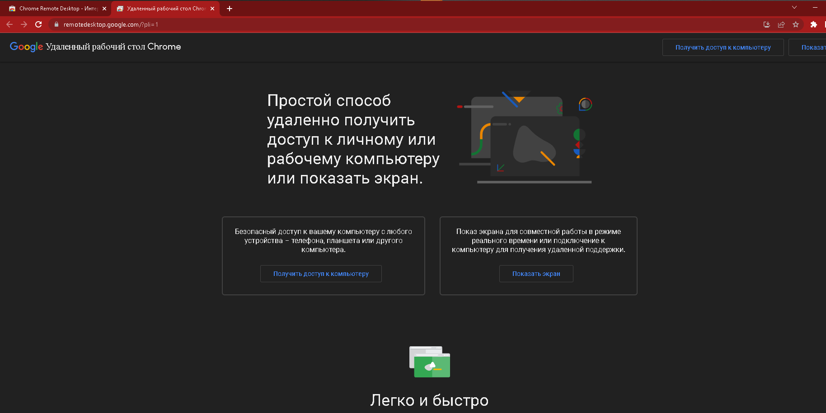

Создаем демонстрацию.

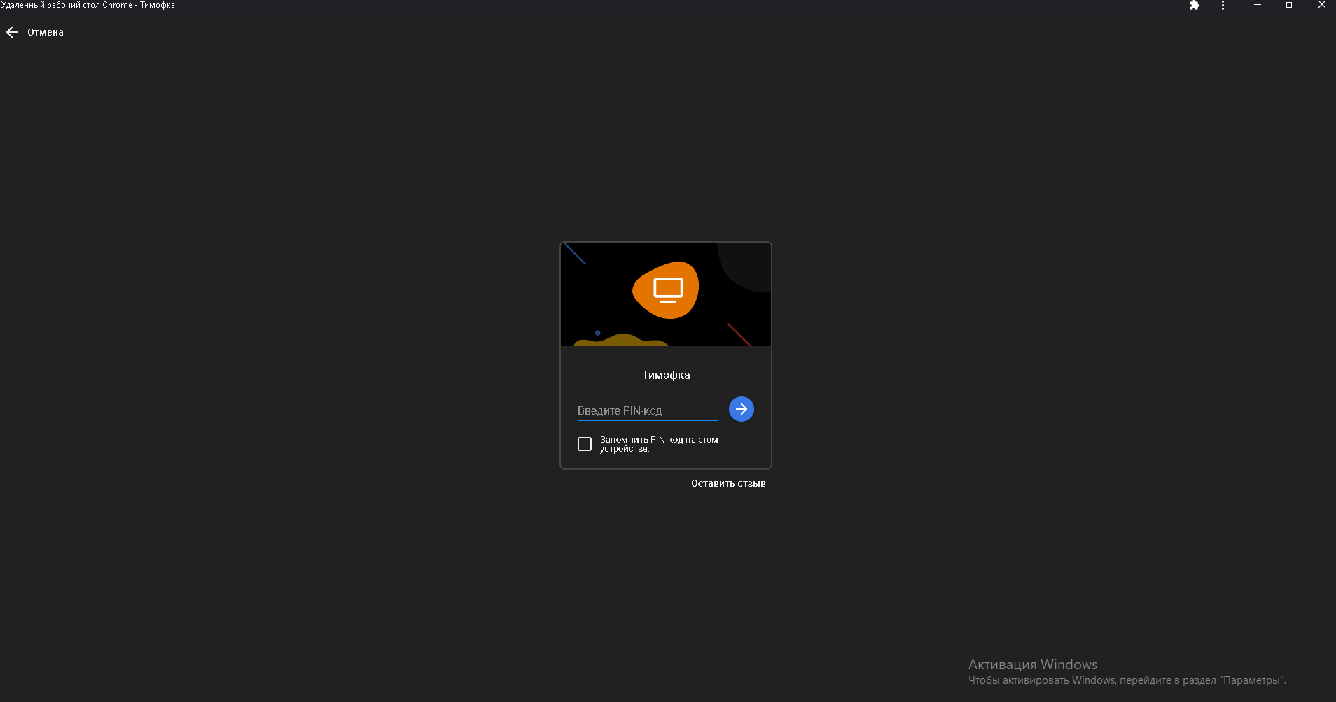

Алёна не смогла запустить демонстрацию, т.к. Chrome Remote Desktop Host не поддерживает Windows 7.

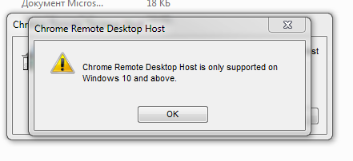

Я подключился сам к себе.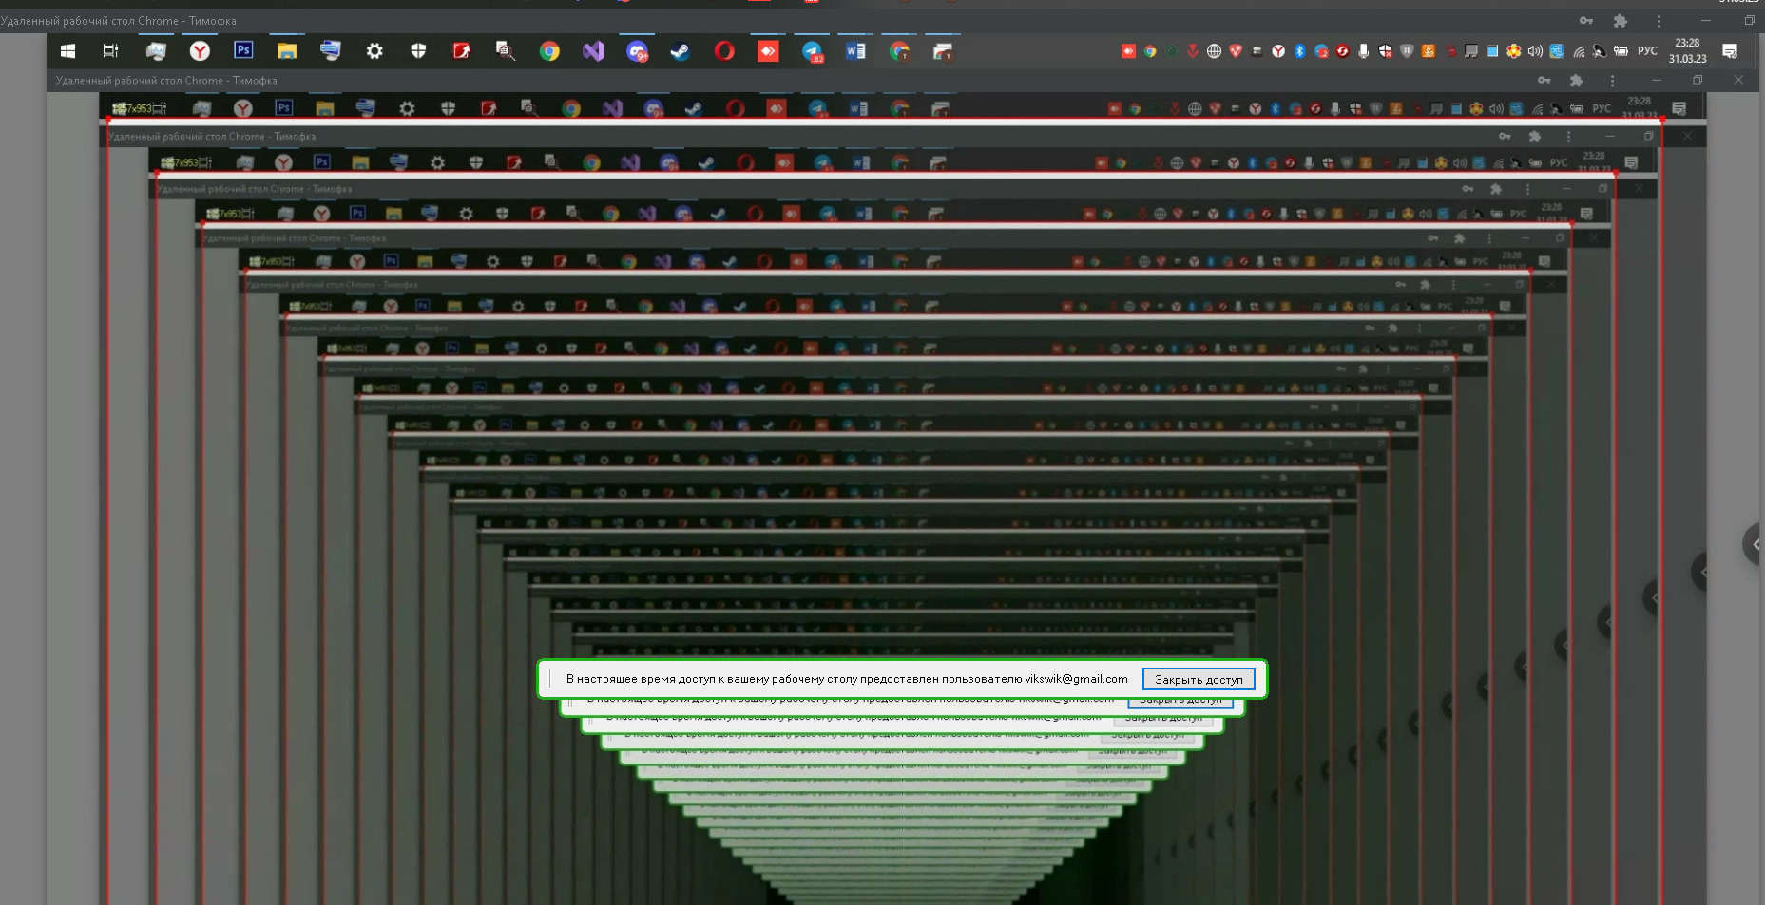

Алёна подключилась к моему рабочему столу.

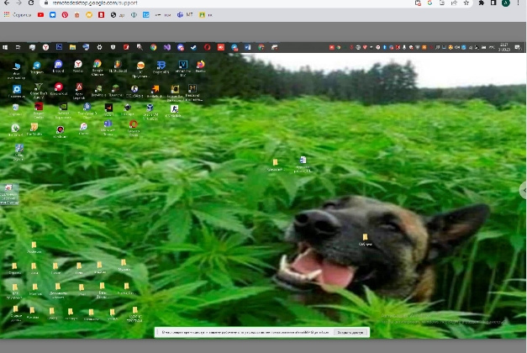

Вывод: Мы приобрели технические и практические умения пользования Chrome Remote Desktop, это очень поможет в удаленной работе.